HƯỚNG DẪN THAM DỰ ĐẠI HỘI ĐỒNG CỔ ĐÔNG NĂM 2021
CÔNG TY CỔ PHẦN VẬN TẢI XĂNG DẦU VIPCO
CÔNG TY CỔ PHẦN VẬN TẢI XĂNG DẦU VIPCO (VIP) xin gửi tới các Quý cổ đông/người đại diện theo ủy quyền của cổ đông Hướng dẫn đăng nhập, tham dự, biểu quyết và bầu cử trên Hệ thống tổ chức cuộc họp Đại hội đồng cổ đông trực tuyến (Đại hội) và bỏ phiếu điện tử EzGSM được cung cấp bởi Công ty cổ phần Chứng khoán FPT như sau:
- Đăng nhập vào hệ thống tổ chức Đại hội đồng cổ đông trực tuyến
Để tham dự cuộc họp Đại hội đồng cổ đông năm 2021 của CÔNG TY CỔ PHẦN VẬN TẢI XĂNG DẦU VIPCO, quý cổ đông/ người đại diện theo ủy quyền của cổ đông vui lòng truy cập vào website https://ezgsm.fpts.com.vn và đăng nhập vào hệ thống theo thông tin đã được gửi trong Giấy mời họp đã được gửi cho Quý cổ đông.
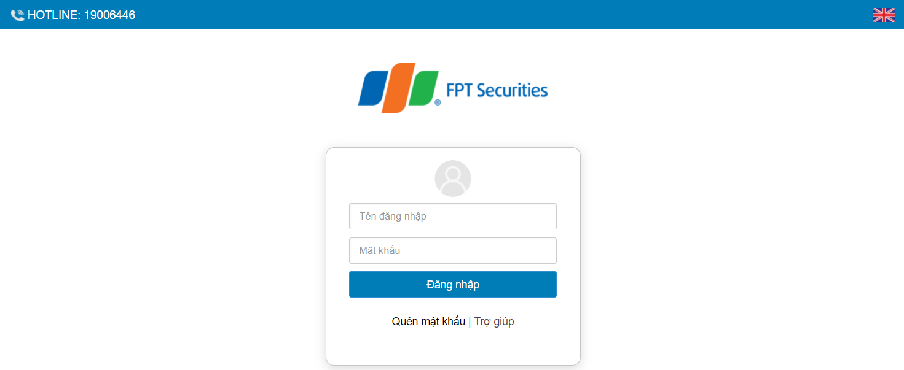
Để sử dụng giao diện tiếng Anh, quý cổ đông vui lòng nhấn vào biểu tượng (biểu tượng góc trên cùng bên phải).
Trường hợp quên mật khẩu truy cập, cổ đông nhấn “Quên mật khẩu”, nhập Tên đăng nhập và địa chỉ email (Email đã đăng ký với VIP – trường hợp chưa lưu ký cổ phiếu hoặc đã đăng ký tại Công ty chứng khoán nơi mở tài khoản lưu ký cổ phiếu VIP). Mật khẩu truy cập vào hệ thống sẽ được gửi đến cổ đông thông qua địa chỉ email hợp lệ. Trường hợp cổ đông chưa đăng ký địa chỉ email, vui lòng liên hệ trực tiếp đến Ban tổ chức ĐHĐCĐ được ghi trên Giấy mời họp để được hỗ trợ lấy lại thông tin đăng nhập.

- Đổi mật khẩu
CÔNG TY CỔ PHẦN VẬN TẢI XĂNG DẦU VIPCO khuyến nghị Cổ đông/người đại diện theo ủy quyền của cổ đông khi nhận được thông tin đăng nhập, bao gồm tên đăng nhập và mật khẩu, nên truy cập vào hệ thống để tiến hành đổi mật khẩu đăng nhập để đảm bảo bảo mật thông tin (tại tab THAY ĐỔI MẬT KHẨU)
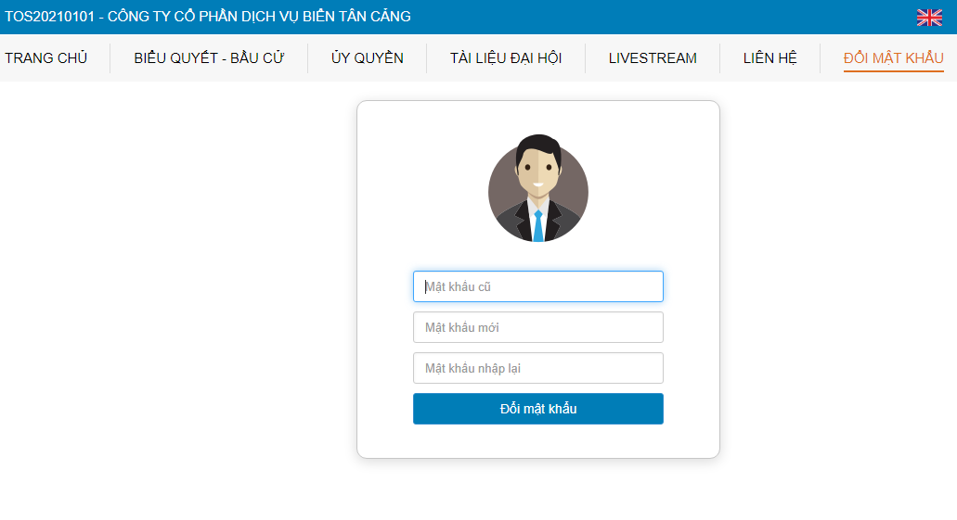
- Xác nhận tham dự Đại hội
Cổ đông hoặc đại diện theo ủy quyền được tính là dự họp Đại hội trực tuyến tại thời điểm Ban Kiểm tra tư cách cổ đông báo cáo kết quả công khai tại Đại hội là Cổ đông hoặc đại diện theo ủy quyền đã biểu quyết ít nhất một nội dung trên hệ thống bỏ phiếu điện tử (theo hướng dẫn dưới đây).

- Biểu quyết – Bầu cử trực tuyến
Hệ thống bỏ phiếu điện tử sẽ được mở chính thức từ ngày 25/06/2021 cho đến khi Đoàn Chủ tịch thông báo kết thúc nội dung biểu quyết hoặc kết thúc Đại hội tại cuộc họp diễn ra vào ngày 28/06/2021.
Tại màn hình Trang chủ, cổ đông kiểm tra thông tin cá nhân được hiển thị và tình trạng Đại hội. Cổ đông thực hiện tích chọn “Biểu quyết – Bầu cử trực tuyến” để tiến hành bỏ phiếu điện tử với các nội dung thuộc thẩm quyền thông qua của Đại hội đồng cổ đông.
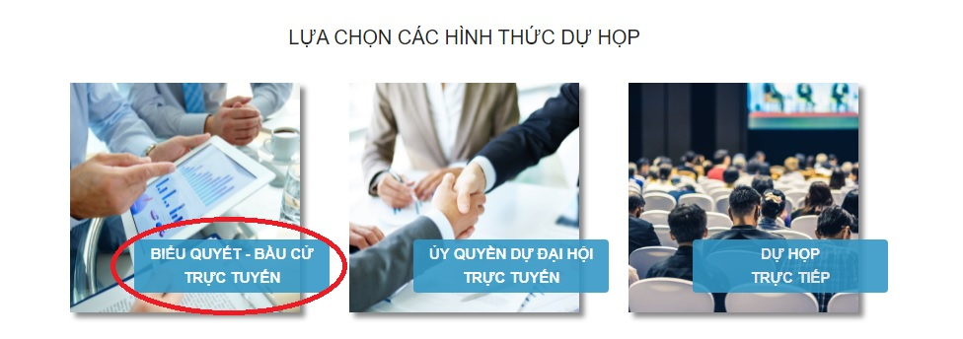
Tại cuộc họp Đại hội đồng cổ đông trực tuyến năm 2021 của CÔNG TY CỔ PHẦN VẬN TẢI XĂNG DẦU VIPCO có 04 (bốn) lần biểu quyết theo nội dung chương trình Đại hội đã được gửi đến Quý cổ đông và công bố trên website của Công ty, cụ thể:

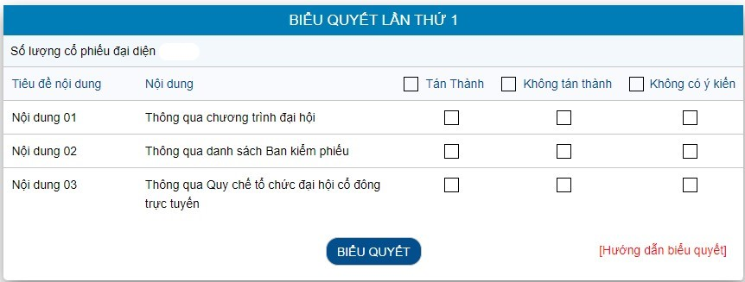
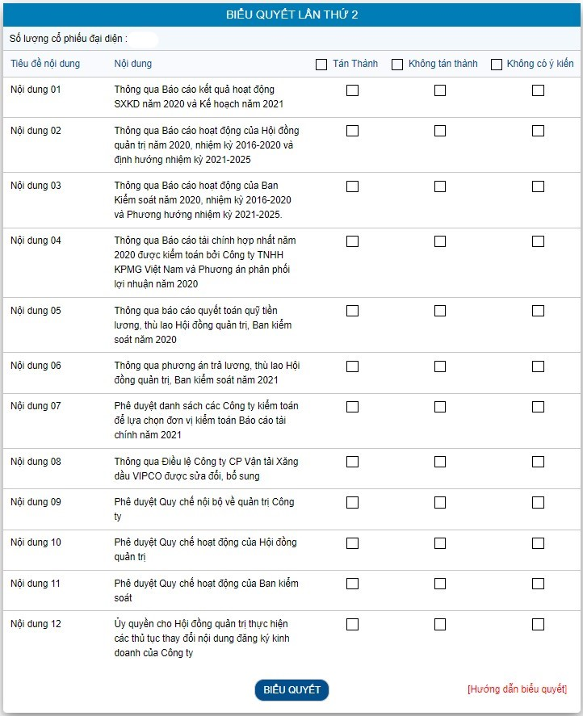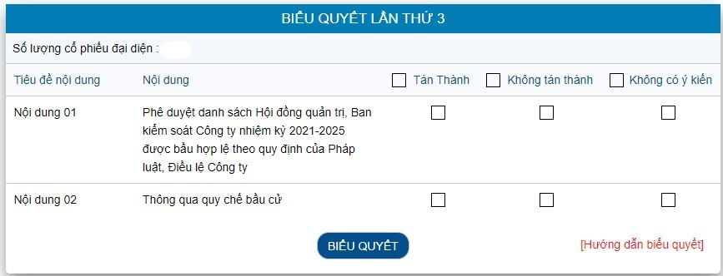
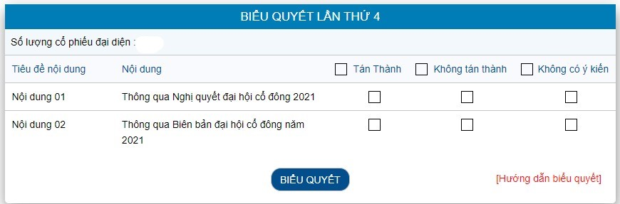
Với các nội dung biểu quyết, Quý cổ đông tick chọn 1 trong 3 ô: Tán thành, Không tán thành hoặc Không có ý kiến, sau đó Quý vị thực hiện nhấn “Biểu quyết”, hệ thống sẽ ghi nhận và lưu lại kết quả biểu quyết.
Cổ đông đã biểu quyết các nội dung tại Đại hội, trước khi Chủ tọa thông báo kết thúc thời gian biểu quyết của nội dung đó, có thể thay đổi kết quả biểu quyết bằng cách nhấn nút sau đó nhấn “Biểu quyết” để hệ thống ghi nhận kết quả biểu mới.
Bầu cử thành viên Hội đồng Quản trị và Ban Kiểm soát
Tại Đại hội đồng cổ đông năm 2021 của Công ty Cổ phần Vận tải Xăng dầu VIPCO có 02 nội dung bầu cử: Bầu cử thành viên HĐQT và thành viên BKS nhiệm kỳ 2021 – 2026.

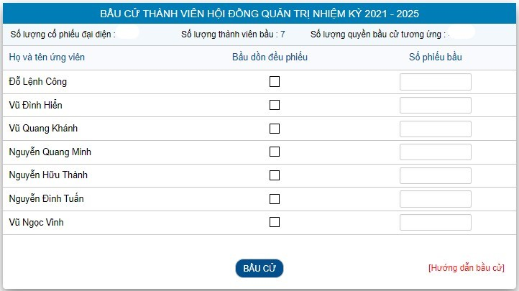
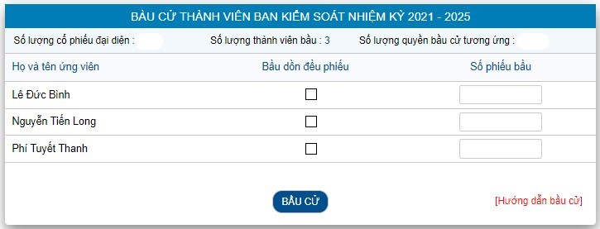
Cổ đông tiến hành bầu cử theo phương thức bầu dồn phiếu, theo đó cổ đông có số phiếu bầu cử bằng số lượng cổ phiếu đại diện nhân với số lượng thành viên cần bầu tương ứng của Thành viên HĐQT hoặc BKS.
- Cổ đông bầu số ứng viên tối đa bằng số ứng viên cần bầu (07 người với thành viên HĐQT) và số phiếu bầu phải đảm bảo bằng số phiếu được quyền bầu (không lớn hơn hoặc nhỏ hơn).
- Cổ đông bầu số ứng viên tối đa bằng số ứng viên cần bầu (03 người với thành viên BKS) và số phiếu bầu phải đảm bảo bằng số phiếu được quyền bầu (không lớn hơn hoặc nhỏ hơn).
- Nếu bầu dồn toàn bộ số phiếu cho một hoặc nhiều ứng viên, cổ đông tích chọn vào ô “Bầu dồn đều phiếu” của các ứng viên tương ứng
- Nếu bầu số phiếu không đều nhau cho nhiều ứng viên, cổ đông ghi rõ số phiếu bầu vào ô “Số phiếu bầu” của các ứng viên tương ứng.
- Trường hợp cổ đông vừa tích chọn ở ô “Bầu dồn đều phiếu”, vừa ghi rõ số phiếu bầu vào ô “Số phiếu bầu”, hệ thống tự động lấy số liệu theo số phiếu cổ đông ghi tại ô “Số phiếu bầu”.
Cổ đông đã bầu cử, trước khi Chủ tọa thông báo kết thúc thời gian bầu cử HĐQT và BKS, có thể thay đổi kết quả bầu cử bằng cách nhấn nútsau đó nhấn “Bầu cử” để hệ thống ghi nhận kết quả mới.

- Ủy quyền
Cổ đông không tham dự cuộc họp Đại hội đồng cổ đông có thể ủy quyền cho người khác tham dự và biểu quyết các vấn đề thuộc chương trình Đại hội. Cổ đông thực hiện thao tác ủy quyền trực tuyến bằng cách tích chọn như sau:
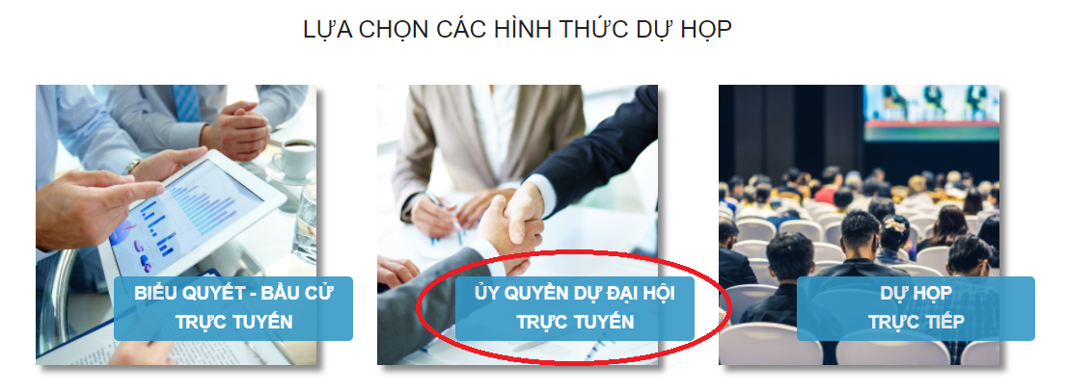
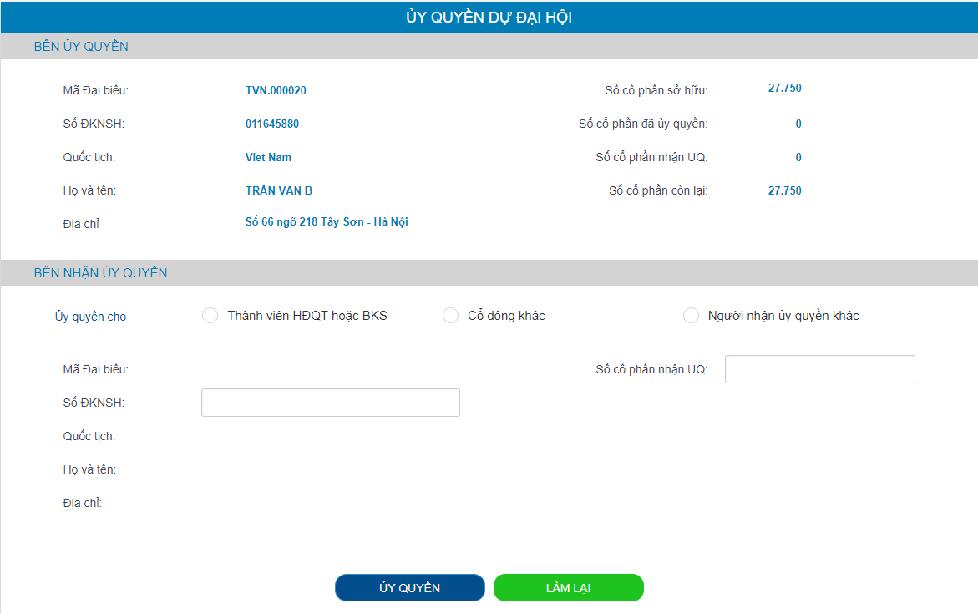
Cổ đông lựa chọn ủy quyền cho Thành viên HĐQT/BKS (theo danh sách sẵn có), cho cổ đông hoặc người nhận ủy quyền khác bằng cách tích chọn vào ô trống trước các lựa chọn này. Cổ đông điền số lượng cổ phần ủy quyền, sau đó nhấn để ghi nhận ủy quyền trên hệ thống. Hệ thống sẽ tự động gửi thông báo cho cổ đông như sau:
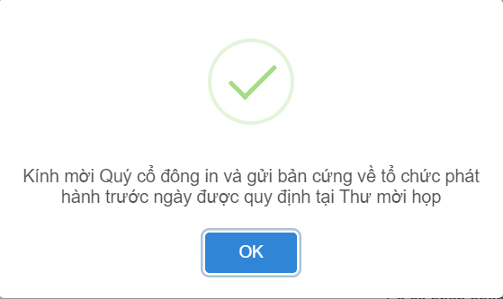
Sau khi thực hiện thao tác nêu trên, ủy quyền của cổ đông ở trạng thái “Chưa phê duyệt”. Quý cổ đông có thể Hủy ủy quyền hoặc tiến hành in Giấy ủy quyền và gửi bản cứng về địa chỉ liên hệ Ban tổ chức ĐHĐCĐ theo quy định tại Giấy mời họp.
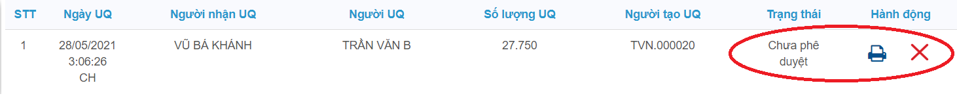
Sau khi nhận được Giấy ủy quyền hợp lệ của cổ đông, Ban tổ chức ĐHĐCĐ sẽ tiến hành phê duyệt ủy quyền và chính thức ghi nhận số lượng cổ phần ủy quyền cho Bên nhận ủy quyền. Cổ đông đã ủy quyền vẫn có thể truy cập hệ thống nhưng không có quyền biểu quyết – bầu cử trực tuyến.
- Thảo luận
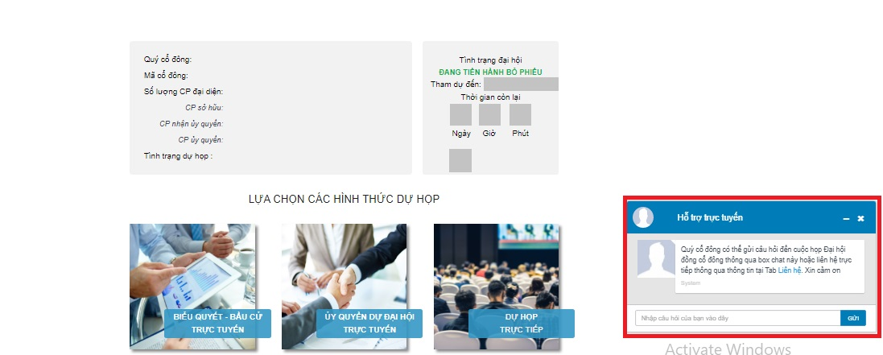
Cổ đông vui lòng gửi câu hỏi thảo luận tại chat box phía dưới cùng, bên phải giao diện của cổ đông hoặc để lại địa chỉ liên hệ Ban tổ chức ĐHĐCĐ liên hệ hỗ trợ.
- Các tính năng khác:
- Tính năng livestream: Trong ngày tổ chức Đại hội, cổ đông có thể thực hiện việc theo dõi diễn biến và tiến trình họp Đại hội đồng cổ đông theo thời gian thực bằng cách nhấn vào tab LIVESTREAM
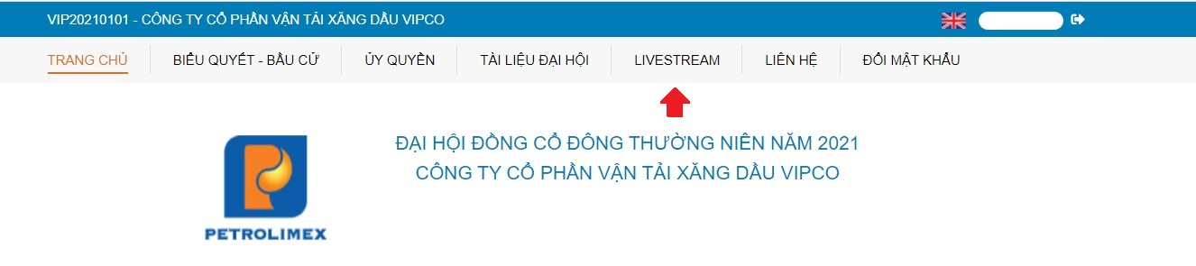
- Tài liệu đại hội: Tất cả các tài liệu phục vụ cuộc họp Đại hội đồng cổ đông được đăng tải tại mục Tài liệu Đại hội trên hệ thống EzGSM. Cổ đông sau khi nhấn vào tab TÀI LIỆU ĐẠI HỘI, tiếp tục nhấn vào từng tài liệu để xem và tải tài liệu.
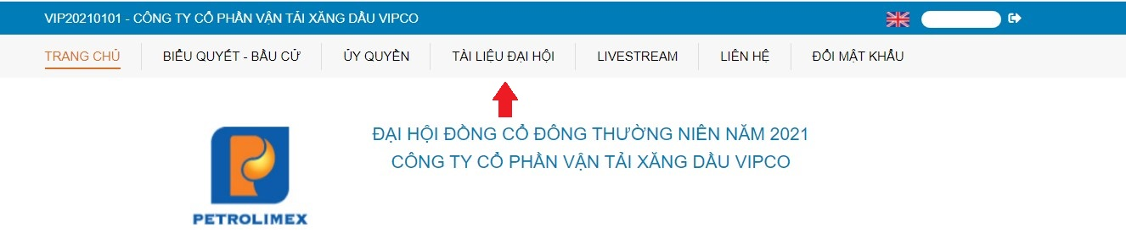

- Liên hệ: Mọi ý kiến thắc mắc hoặc câu hỏi chất vấn của Quý vị cổ đông xin vui lòng gửi tới Ban tổ chức ĐHĐCĐ theo thông tin tại tab này.
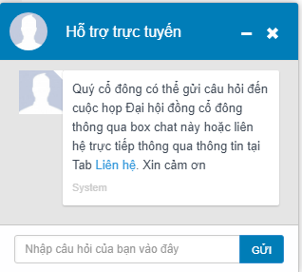

CÔNG TY CỔ PHẦN VẬN TẢI XĂNG DẦU VIPCO

